Учреждение образования
«Гомельский государственный университет им. Ф. Скорины»

План-конспект зачетного урока по информатике,
проведенного в 8 «Б» классе.
Составлен студентом факультета математики и технологий программирования специальности «Математика»
4 курса, группы М-41
Пазырева Сергея Александровича

Гомель 2019
Дата: 21.02.2019
Класс: 8 «Б»

Тема: «Алгоритмы с повторениями. Цикл с параметром FOR. Цикл с предусловием WHILE.»
Тип урока: комбинированный.
Цели урока: способствовать актуализации знаний учащихся по теме, способствовать формированию умений работы в Pascal ABC.
-*Задачи урока:
Образовательные:
1. Сформировать понятие о циклах;
2. Познакомиться с циклами WHILE;
3. Научиться использовать счётный цикл FOR;
4. Получить навыки решения алгоритмов с повторениями.
Развивающие:
1. Формирование навыков работы при создании программ, отработать приемы вставки в программу блоков цикла;
2. Формирование у учащихся приемов логического и алгоритмического мышления;
3. Развитие познавательного интереса;
4. Развитие умения планировать свою деятельность.
Воспитательные:
1. Воспитывать необходимость связывать изучение нового материала с уже известными фактами;
2. Воспитывать ответственность за выполняемую работу;
3. Воспитывать аккуратность при выполнении вычислений.

Формы учебной работы учащихся: фронтальная, индивидуальная работа за ПК.

План урока:

- Организационный момент
- Сообщение темы и целей урока
- Формирование умений и навыков
- Выполнение учащимися самостоятельной работы. и контроль учителя
- Подведение итогов урока, рефлексия.

Ход урока
- Организационный момент
Приветствие, проверка присутствующих. Объявление целей и задач урока.

- Сообщение темы и целей урока

Тема нашего сегодняшнего урока: «Алгоритмы с повторениями. Цикл с параметром FOR. Цикл с предусловием WHILE.»

- Формирование умений и навыков
Изучение нового материала
Для чего используются While и For?
Да, для повторения участка программы используется цикл. Существует два различных типа операторов цикла: оператор с параметром и оператор цикла с условием.
1. Оператор цикла с параметром - счетный цикл FOR;
2. Операторы цикла с условием: цикл WHILE с предусловием;
для счётчик от нач до кон
Цикл с параметром. В этом цикле используется целая переменная – счётчик (или параметр цикла), которая автоматически при каждом повторении изменяется на 1 от начального значения до конечного. Если начальное значение меньше конечного, то на Паскале он записывается так (на языке блок-схем данный оператор будет выглядеть так):
for i:=1 to 20 do
begin
команда;
команда;
........
end;

Цикл FOR удобно использовать тогда, когда точно известно количество повторений.
Например, у нас стоит задача: Чтобы робот прошел вправо, до стены. (До нее 10 клеток)
Задание С1
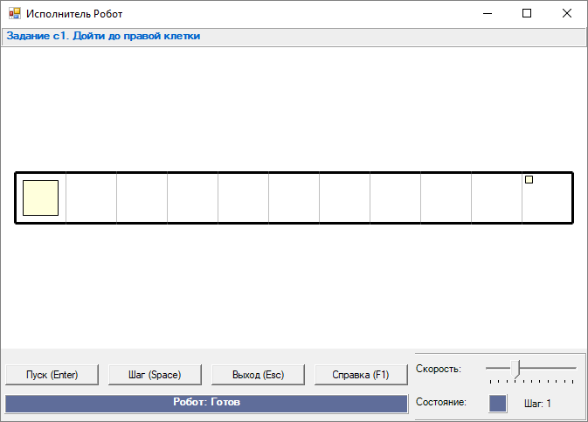

uses Robot;
var I:integer;
begin
Task('c1');
For i:=1 to 10 do
Right;
end.

Цикл с предусловием (с условием перед телом цикла). В этом цикле перед началом «тела цикла» (повторяющегося участка программы) проверяется условие, которое определяет, нужно ли продолжать повторение. Если условие выполняется, тело цикла повторяется. Если условие перестало выполняться, цикл заканчивается. На Паскале этот цикл записывается так:

while a<b do
begin
команда;
команда;
........
end;
Если в теле цикла только одна команда, то begin и end не обязательны.

Далее учащимся предлагается познакомиться с работой циклической структуры в программе. На примере той же задачи.

Задание W1
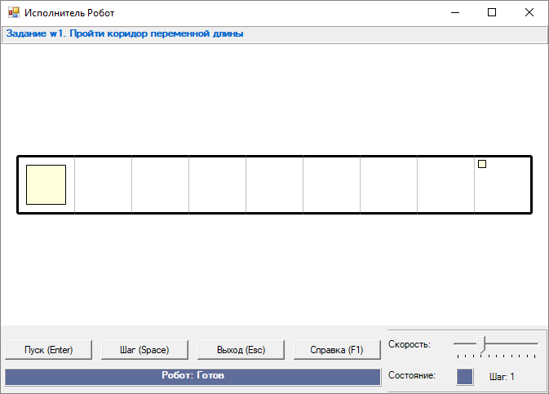
uses Robot;
var I:integer;
begin
While FreeFromRight do
right;
end.

- Выполнение учащимися самостоятельной работы. и контроль учителя

Теперь мы перейдем к практической работе за компьютером.
Отладить блоки программ за компьютером.
Задание С2
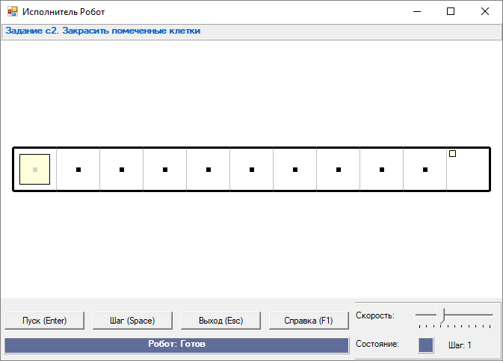

uses Robot;
var i:integer;
begin
Task('c2');
For i:=1 to 10 do
Begin
Paint;
Right;
end;
end.

Задание W2
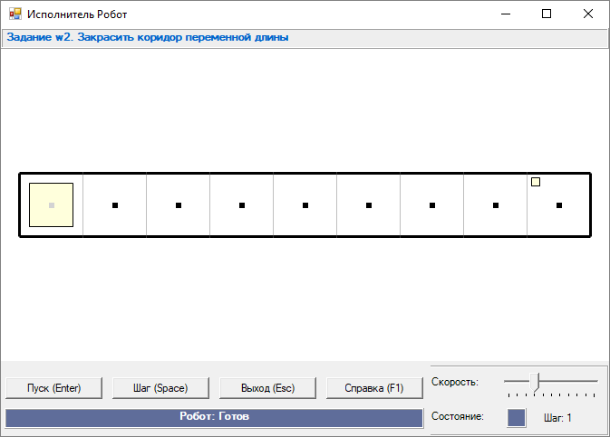
uses Robot;
begin
Task('w2');
Paint;
While FreeFromRight do
Begin
Right;
Paint;
end;
end.
Задание W3
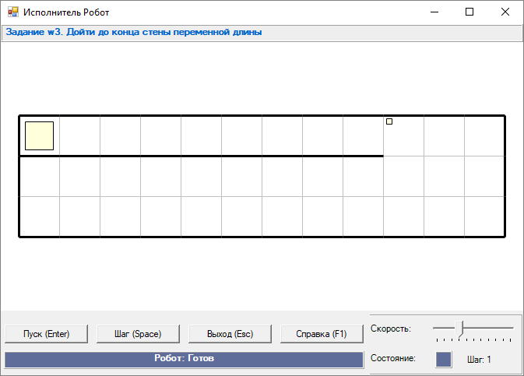
uses Robot;
begin
Task('w3');
While WallFromDown do
Right;
end.

Задание W4
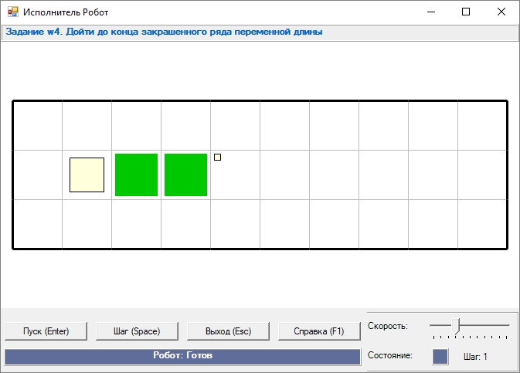
uses Robot;
begin
Task('w4');
Right;
While CellIsPainted do
Right;
end.

- Подведение итогов, рефлексия. Задать вопросы учащимся. Выставление оценок:
1. Для чего предназначен оператор цикла?
2. Какие существуют циклы в языке Паскаль?
3. Какой формат записи имеет оператор FOR?
4. Как работает оператор FOR?
5. В каких случаях применяется оператор FOR?
6. Какие циклы существуют в языке Паскаль?
7. Какой формат записи имеют циклы WHILE и REPEAT?
8. В каких случаях удобно применять эти циклы?
9. Чем отличается цикл WHILE от цикла REPEAT?

Вопросы учащихся.

Подпись учителя математики 8 «Б» класса _____________________

